华中科技大学计算机学院
《计算机通信与网络》实验报告

班级 CS1804 姓名 左振 学号 U201814596

项目 | Socket编程  （40%） | 数据可靠传输协议设计  （20%） | CPT组网  （20%） | 平时成绩(20%) | 总分
得分

教师评语：

教师签名：
给分日期：
目 录
实验一 Socket编程实验 1
1.1 环境 1
1.2 系统功能需求 1
1.3 系统设计 2
1.4 系统实现 2
1.5 系统测试及结果说明 4
1.6 其它需要说明的问题 7
1.7 参考文献 8
心得体会与建议 9
2.1 心得体会 9
2.2 建议 9
源代码 10
3.1 实验一 10
3.2 实验二 13

实验一 Socket编程实验

1.1 环境

1.1.1 开发平台
（1）硬件配置：
处理器： Intel(R) Core(TM) i7-8550U CPU @ 1.80GHz 1.99GHz
RAM： 8.00GB
系统类型： 64位操作系统，基于x64的处理器
（2）操作系统：
Windows 10
（3）编程开发环境：
Visual Studio 2017

1.1.2 运行平台
（1）硬件配置：
处理器： Intel(R) Core(TM) i7-8550U CPU @ 1.80GHz 1.99GHz
RAM： 8.00GB
系统类型： 64位操作系统，基于x64的处理器
（2）操作系统：
Windows 10
（3）编程开发环境：
Visual Studio 2017

1.2 系统功能需求
编写一个Web服务器软件，要求如下：
基本要求：
（1）可配置 Web 服务器的监听地址、监听端口和主目录；
（2）线程处理一个请求。当一个客户（浏览器,输入 URL：http://202.103.2.3/index.html）连接时创建一 个连接套接字；
（3）套接字接收 http 请求报文，并根据请求报文的确定用户请求的网页文件；
（4）器的文件系统获得请求的文件。 创建一个由请求的文件组成的 http 响应报文。；
（5）经TCP连接向请求的浏览器发送响应，浏览器可以正确显示网页的内容；
（6）服务可以启动和关闭。
高级要求：
（1）能够传输包含多媒体（如图片）的网页给客户端，并能在客户端正确显示；
（2）在服务器端的屏幕上输出请求的来源（IP 地址、端口号和 HTTP 请求命令行）；
（3）在服务器端的屏幕上能够输出对每一个请求处理的结果；
（4）对于无法成功定位文件的请求，根据错误原因，作相应错误提示，并具备一定的异常情况处理能力。

1.3 系统设计
1.熟悉CS模式下Web服务器的工作流程；
2.使用Winsock 2.0里的API来实现Web服务器对于socket套接字的各个操作；
3.具体设计报文处理模块，重点在于报文解析以及文件操作；
4.将各个模块进行整合.

1.4 系统实现
（1）系统总体实现：
Web服务器具体实现逻辑如下图1.1所示：
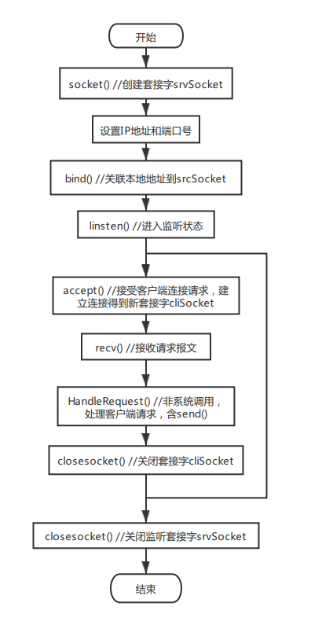
图1.1 Web服务器总体设计
（2）处理请求报文具体实现：
难处理的点在于使用二进制的方式处理文件，这里我用到了C++里的ifstream来处理二进制流，HandleReqest()实现逻辑如下图1.2所示：
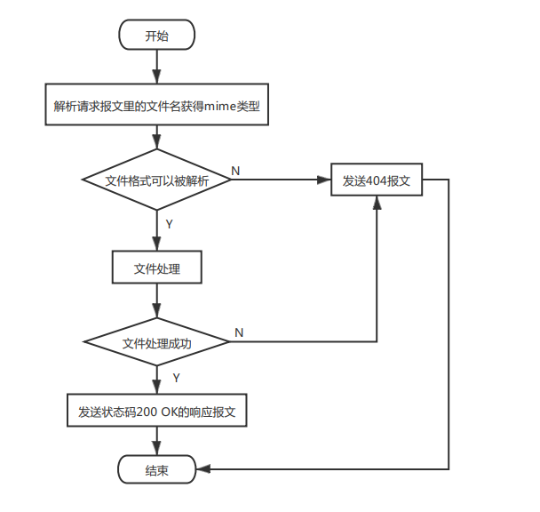
图1.2 HandleResquest()实现逻辑

1.5 系统测试及结果说明
（1）运行Web服务器，如下图1.3所示：
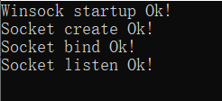
图1.3 Web服务器启动
由上图可知，Web服务器对套接字的创建，绑定，监听都已经设置正常；
（2）在Google浏览器上访问http://127.0.0.1:8080/index.html，访问结果如下图1.4，1.5所示：

图1.4 Google浏览器界面
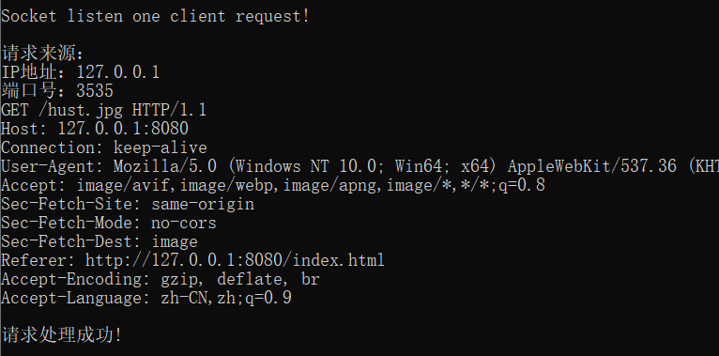
图1.5 Web服务器界面
由上图可知，请求响应成功，并在端口成功打印IP地址以及端口号；
（3）在Google浏览器上访问http://127.0.0.1:8080/test.gif，访问结果如下图1.6所示：
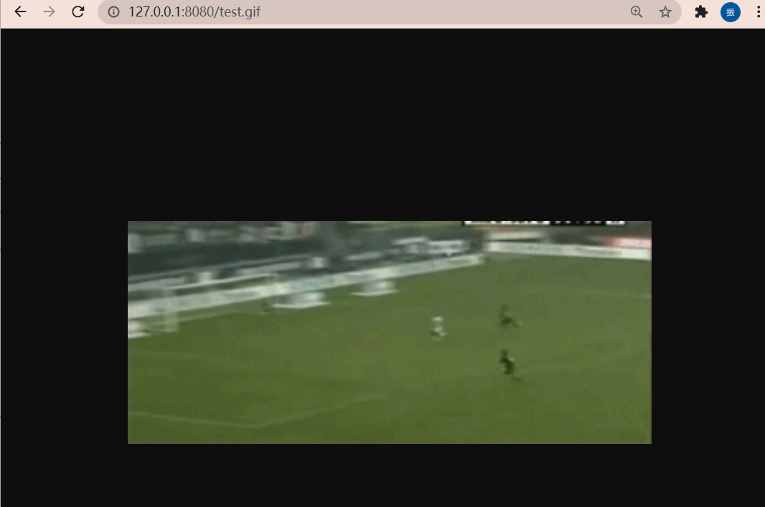
图1.6 访问gif文件Google浏览器界面
由上可知可以实现多种文件形式的请求；
（4）在Google浏览器上访问http://127.0.0.1:8080/index.assa，访问结果如下图1.7所示：
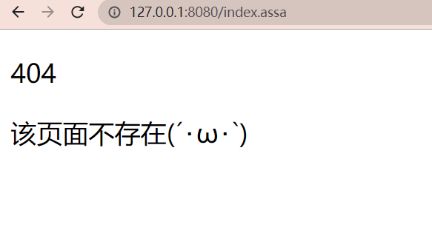
图1.7 浏览器404界面
由上图可知可以实现异常情况的处理；
（5）在火狐浏览器和IE浏览器分别访问http://127.0.0.1:8080/index.html，访问结果如图1.8，1.9所示：
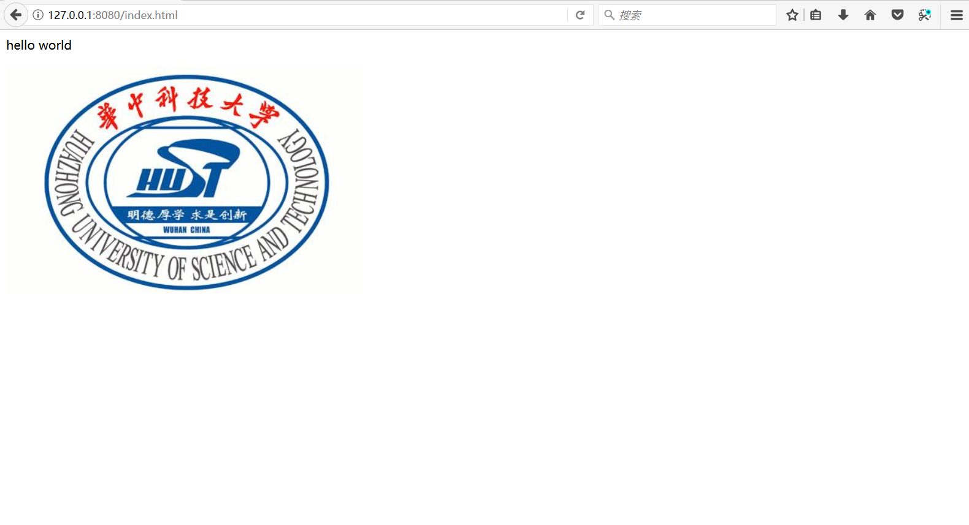
图1.8 火狐浏览器访问结果

图1.9 IE浏览器访问结果
由上可知可以实现多个浏览器的访问。

1.6 其它需要说明的问题
（1）关于可配置IP与端口号的问题，我的处理是在头文件里给定IP地址与端口号，然后在程序里用inet_addr和inet_ntop等函数处理字符串与IP地址的转换；
（2）实验一我实现的Web服务器为非持续连接，没有用到多线程；
（3）文件处理方面也有改进的余地，比如mp4等视频文件就不能很好地作出响应，可能是mime类型设置的错误或者是其他问题。

1.7 参考文献
[1] James F.Kurose Keith W.Ross 著 陈鸣 译 《计算机网络自顶向下方法》第七版 机械工业出版社

心得体会与建议

2.1 心得体会
计算机网络是一个很有体系的学科，但是由于课程安排的原因，课上接受的知识总是很散，难以形成体系，甚至零散的知识点更容易忘记。在每次做实验之前，我基本上都会把实验涉及到的知识再系统地过一遍，在实验过程中也会时常回顾，这样感觉学习的效果还不错。每次通过实验来发现问题，来一遍又一遍的巩固没有掌握好的知识点，这一方面体现得最明显的就是实验二了，实验二涉及到几个可靠传输协议，在课上听得似懂非懂，但当自己亲自实现一遍之后就会发现知识脉络很清晰，做实验之前我甚至不能把这几个协议很好地区分，但是做完实验之后就掌握的非常牢固。
做实验除了能巩固知识，还能提升自己的动手能力和学习能力。在计网实验之前我是没有学过C++的，在做计网实验二之前用了一个周末的时间将C++学到了虚函数表的部分，然后才开始做的实验二，老师给的框架也让我见识到了代码的规范性以及一个完整项目的结构划分，受益匪浅。在实验三中，主要就是处理一些细节上的问题，涉及到的知识点其实不是很多，就是需要一个整体规划的思想以及耐心的态度。
最后感谢老师和助教的指导。

2.2 建议
计网的实验一和实验二我觉得设计的非常好，能够帮助我们同学掌握几个非常重要的知识点，同时也能锻炼一下编程能力。但是实验三有点过于繁琐，虽然分成了几个小部分，但都大同小异，主要涉及的知识点就是子网划分，还有就是让同学们知道一下路由器，交换机，DHCP服务器等的作用，路由协议的具体实现没有考虑在内。希望老师们能够改进一下实验三，例如增加路由协议的具体实现等，哪怕是用C++实现路由协议的算法也可以。
希望计算机网络这门课越来越好。

源代码

3.1 实验一
（1）server.h
#pragma once
#include<WinSock2.h>
#include<fstream>
#include<iostream>
#include<WS2tcpip.h>

#pragma comment(lib, "ws2_32.lib")

#define SIZE 1024*8
#define IP_ADDR "127.0.0.1"
#define Port 8080

using namespace std;

void HandleRequest(SOCKET cliSocket, char* recvdata);
void Send404Info(SOCKET cliSocket);

（2）zuozhen_server.cpp
#include"server.h"

int main() {
WSADATA wsaData;
//确定socket版本信息
int nRc = WSAStartup(0x2020, &wsaData);

if (nRc) {
cout << "Winsock startup failed with error!" << endl;
}

if (wsaData.wVersion != 0x0202) {
cout << "Winsock version is not correct!" << endl;
}

printf("Winsock startup Ok!\n");
//协议族，传输类型，指定的传输协议
//create socket
SOCKET srvSocket = socket(AF_INET, SOCK_STREAM, 0);

if (srvSocket != INVALID_SOCKET)
cout << "Socket create Ok!" << endl;
//set port and ip
struct sockaddr_in srvaddr;
srvaddr.sin_family = AF_INET;
srvaddr.sin_port = htons(Port);
srvaddr.sin_addr.s_addr = htonl(INADDR_ANY);
//srvaddr.sin_addr.s_addr = inet_addr(IP_ADDR);
//binding
int rtn = bind(srvSocket, (LPSOCKADDR)&srvaddr, sizeof(srvaddr));
if (rtn != SOCKET_ERROR)
cout << "Socket bind Ok!" << endl;
//listen
rtn = listen(srvSocket, 5);
if (rtn != SOCKET_ERROR)
cout << "Socket listen Ok!" << endl;

struct sockaddr_in cliaddr;
int clilen = sizeof(cliaddr);
while (1)
{
//accept
SOCKET cliSocket = accept(srvSocket, (LPSOCKADDR)&cliaddr, &clilen);
if (cliSocket != INVALID_SOCKET)
cout << "Socket listen one client request!" << endl << endl;
//reveive
char recvdata[SIZE] = "";
rtn = recv(cliSocket, recvdata, SIZE, 0);
if (rtn) {
getpeername(srvSocket, (LPSOCKADDR)&cliaddr, &clilen);
cout << "请求来源：" << endl;
char ip[16] = "";
InetNtop(AF_INET, &cliaddr.sin_addr, ip, 100);
//cout << "IP地址：" << inet_ntoa(cliaddr.sin_addr) << endl;
cout << "IP地址：" << ip << endl;
cout << "端口号：" << cliaddr.sin_port << endl;
cout << recvdata;
}
HandleRequest(cliSocket, recvdata);
closesocket(cliSocket);
}
closesocket(srvSocket);
WSACleanup();
getchar();
return 0;
}

void HandleRequest(SOCKET cliSocket, char* recvdata)
{
char filename[23] = { 0 };
sscanf_s(recvdata, "GET /%s", filename, sizeof(filename));

//根据文件名获得mime类型
char mime[20];
if (strstr(filename, ".html"))
strcpy_s(mime, "text/html");
else if (strstr(filename, ".txt"))
strcpy_s(mime, "text/plain");
else if (strstr(filename, ".gif"))
strcpy_s(mime, "image/gif");
else if (strstr(filename, ".jpg") || strstr(filename, ".jpeg"))
strcpy_s(mime, "image/jpeg");
else if (strstr(filename, ".au"))
strcpy_s(mime, "audio/basic");
else if (strstr(filename, ".mpg") || strstr(filename, ".mpeg"))
strcpy_s(mime, "video/mpeg");
else if (strstr(filename, ".avi"))
strcpy_s(mime, "video/x-msvideo");
else if (strstr(filename, ".gz"))
strcpy_s(mime, "application/x-gzip");
else {
cout << "文件格式无法解析!" << endl << endl;
Send404Info(cliSocket);
return;
}
char buf[SIZE] = { 0 };
ifstream is;
is.open(filename, ios::binary);
if (is.is_open()) {
sprintf_s(buf, "HTTP/1.1 200 0K\r\nContent-Type: %s\r\n\r\n", mime);
send(cliSocket, buf, strlen(buf), 0);
do {
is.read(buf, SIZE);
send(cliSocket, buf, is.gcount(), 0);
} while (is.gcount() == SIZE);
cout << "请求处理成功!" << endl << endl;
}
else {
cout << "文件不存在!" << endl << endl;
Send404Info(cliSocket);
}
is.close();
}

void Send404Info(SOCKET cliSocket) {
ifstream is;
char buf[SIZE] = { 0 };
char NotFoundData[30] = "HTTP/1.1 404 Not Found\r\n\r\n";
send(cliSocket, NotFoundData, strlen(NotFoundData), 0);
is.open("notfound.html", ios::binary);
do {
is.read(buf, SIZE);
send(cliSocket, buf, is.gcount(), 0);
} while (is.gcount() == SIZE);
}

3.2 实验二

3.2.1 GBN
（1）GBNRdtSender.h
#pragma once
#include "RdtSender.h"

class GBNRdtSender :
public RdtSender
{
private:
int base; //窗口基序号
int nextseqnum; //下一个发送序号
int winNum; //下一个发送的窗口序号
bool waitingState; //是否处于等待Ack的状态
Packet packetWindow[Configuration::WINDOWS_N]; //最多允许已发送还未确认的分组窗口
public:
bool getWaitingState();
bool send(const Message& message); //发送应用层下来的Message，由NetworkServiceSimulator调用,
//如果发送方成功地将Message发送到网络层，返回true;
//如果因为发送方处于等待正确确认状态而拒绝发送Message，则返回false
void receive(const Packet& ackPkt); //接受确认Ack，将被NetworkServiceSimulator调用
void timeoutHandler(int seqNum); //Timeout handler，将被NetworkServiceSimulator调用
public:
GBNRdtSender();
virtual ~GBNRdtSender();
};
（2）GBNRdtSender.cpp
#include "GBNRdtSender.h"
#include "Global.h"
#include "stdafx.h"

GBNRdtSender::GBNRdtSender() :nextseqnum(0), base(0), winNum(0), waitingState(false)
{
}

GBNRdtSender::~GBNRdtSender()
{
}

bool GBNRdtSender::getWaitingState()
{
return this->waitingState;
}

bool GBNRdtSender::send(const Message& message)
{
if (this->waitingState)
{ //sender处于等待确认状态
return false;
}

if ((this->nextseqnum - this->base + Configuration::PACKET_NUM) % Configuration::PACKET_NUM < Configuration::WINDOWS_N)
{ //窗口里存在未发送的分组
this->packetWindow[this->winNum].acknum = -1; //忽略该字段
this->packetWindow[this->winNum].seqnum = this->nextseqnum; //将确认号赋值给序号
this->packetWindow[this->winNum].checksum = 0;
memcpy(this->packetWindow[this->winNum].payload, message.data, sizeof(message.data)); //拷贝要发送的数据
this->packetWindow[this->winNum].checksum = pUtils->calculateCheckSum(this->packetWindow[this->winNum]); //计算校验和
pUtils->printPacket("发送方发送报文", this->packetWindow[this->winNum]); //打印数据报
if (this->base == this->nextseqnum)
{ //没有比nextseqnum更早的已发送但未被确认的分组，所以设置定时器
pns->startTimer(SENDER, Configuration::TIME_OUT, this->packetWindow[this->winNum].seqnum);
}
pns->sendToNetworkLayer(RECEIVER, this->packetWindow[this->winNum]); //递交网络层
this->nextseqnum = (this->nextseqnum + 1) % Configuration::PACKET_NUM; //更新nextseqnum
this->winNum++;
if (this->winNum == Configuration::WINDOWS_N)
{ //窗口内不存在未发送的分组
this->waitingState = true;
return false;
}
this->waitingState = false;
return true;
}
else
{ //窗口里不存在未发送的分组
this->waitingState = true;
return false;
}
}

void GBNRdtSender::receive(const Packet& ackPkt)
{
int checkSum = pUtils->calculateCheckSum(ackPkt);
if (checkSum != ackPkt.checksum)
{ //检查校验和是否正确
cout << "发送方收到返回ACK，校验和出错！" << endl;
return;
}

//判断是否收到不在窗口内的ack
if (this->base <= this->nextseqnum) {
if (ackPkt.acknum < this->base || ackPkt.acknum >= this->nextseqnum)
return;
}
if (this->base > this->nextseqnum) {
if (ackPkt.acknum < this->base && ackPkt.acknum >= this->nextseqnum)
return;
}

cout << endl << "--------------------发送方：窗口滑动前--------------------" << endl;
for (int i = 0; i < (this->nextseqnum - this->base + Configuration::PACKET_NUM) % Configuration::PACKET_NUM; i++)
{
cout << endl << "报文序号：" << this->packetWindow[i].seqnum << " ";
pUtils->printPacket("报文内容：", this->packetWindow[i]);
}
cout << endl << "--------------------发送方：窗口滑动前--------------------" << endl << endl;

int prebase = this->base;
for (int i = 0; i <= (ackPkt.acknum - prebase + Configuration::PACKET_NUM) % Configuration::PACKET_NUM; i++)
{ //移动窗口并关闭定时器
pUtils->printPacket("发送方收到正确确认", ackPkt);
pns->stopTimer(SENDER, this->packetWindow[i].seqnum);
this->base = (this->base + 1) % Configuration::PACKET_NUM;
this->winNum--;
}
int j = (this->base - prebase + Configuration::PACKET_NUM) % Configuration::PACKET_NUM, i = 0;
while (j < (this->nextseqnum - prebase + Configuration::PACKET_NUM) % Configuration::PACKET_NUM)
this->packetWindow[i++] = this->packetWindow[j++];

cout << endl << "--------------------发送方：窗口滑动后--------------------" << endl;
for (i = 0; i < (this->nextseqnum - this->base + Configuration::PACKET_NUM) % Configuration::PACKET_NUM; i++)
{
cout << endl << "报文序号：" << this->packetWindow[i].seqnum << " ";
pUtils->printPacket("报文内容：", this->packetWindow[i]);
}
cout << endl << "--------------------发送方：窗口滑动后--------------------" << endl << endl;

if (this->base == this->nextseqnum) {
//没有已传输还未被确认的分组
}
else
{
for (i = 0; i < (this->nextseqnum - this->base + Configuration::PACKET_NUM) % Configuration::PACKET_NUM; i++)
{ //为当前窗口中已发送还没有收到确认的分组开启定时器
pns->stopTimer(SENDER, this->packetWindow[i].seqnum);
pns->startTimer(SENDER, Configuration::TIME_OUT, this->packetWindow[i].seqnum);
}
}
this->waitingState = false;
}

void GBNRdtSender::timeoutHandler(int seqNum)
{
cout << endl << "超时重发：重传报文" << this->base << "以及其后的报文" << endl;
for (int i = 0; i < this->winNum; i++)
{
pUtils->printPacket("重发", this->packetWindow[i]);
pns->stopTimer(SENDER, this->packetWindow[i].seqnum);
pns->startTimer(SENDER, Configuration::TIME_OUT, this->packetWindow[i].seqnum);
pns->sendToNetworkLayer(RECEIVER, this->packetWindow[i]);
}
}
（3）GBNRdtReceiver.h
#pragma once
#include "RdtReceiver.h"

class GBNRdtReceiver :
public RdtReceiver
{

private:
int expectSequenceNumberRcvd; //期待收到的下一个报文序号
Packet lastAckPkt; //上次发送的确认报文

public:
GBNRdtReceiver();
virtual ~GBNRdtReceiver();

public:
void receive(const Packet& packet); //接收报文，将被NetworkService调用

};
（4）GBNRdtReceiver.cpp
#include "GBNRdtReceiver.h"
#include "stdafx.h"
#include "Global.h"

GBNRdtReceiver::GBNRdtReceiver() : expectSequenceNumberRcvd(0)
{
lastAckPkt.acknum = -1; //初始状态下，上次发送的确认包的确认序号为-1，使得当第一个接受的数据包出错时该确认报文的确认号为-1
lastAckPkt.checksum = 0;
lastAckPkt.seqnum = -1;
for (int i = 0; i < Configuration::PAYLOAD_SIZE; i++) {
lastAckPkt.payload[i] = '.';
}
lastAckPkt.checksum = pUtils->calculateCheckSum(lastAckPkt);
}

GBNRdtReceiver::~GBNRdtReceiver()
{
}

void GBNRdtReceiver::receive(const Packet& packet) {
int checkSum = pUtils->calculateCheckSum(packet);
if (checkSum == packet.checksum && this->expectSequenceNumberRcvd == packet.seqnum)
{ //校验和正确并且收到的报文有序
pUtils->printPacket("接收方正确收到发送方的报文", packet);
//取出Message，向上递交给应用层
Message msg;
memcpy(msg.data, packet.payload, sizeof(packet.payload));
pns->delivertoAppLayer(RECEIVER, msg);

lastAckPkt.acknum = packet.seqnum;
lastAckPkt.checksum = pUtils->calculateCheckSum(lastAckPkt);
pUtils->printPacket("接收方发送确认ACK", lastAckPkt);
pns->sendToNetworkLayer(SENDER, lastAckPkt);

this->expectSequenceNumberRcvd = (this->expectSequenceNumberRcvd + 1) % Configuration::PACKET_NUM;
}
else
{
if (checkSum != packet.checksum)
pUtils->printPacket("接收方没有正确接收发送方的报文，数据校验错误", packet);
else
pUtils->printPacket("接收方没有正确接受发送方的报文，报文序号不对", packet);

pUtils->printPacket("接收方重新发送上次的确认报文", lastAckPkt);
pns->sendToNetworkLayer(SENDER, lastAckPkt);
}
}

3.2.2 SR
（1）SRRdtSender.h
#pragma once
#include "RdtSender.h"

typedef struct
{
Packet pkt; //已发送并等待确认的分组
int Ack; //该分组是否收到确认ACK
} SRPacket;

class SRRdtSender :
public RdtSender
{
private:
int base; //窗口基序号
int nextseqnum; //下一个发送序号
int winNum; //下一个发送的窗口序号
bool waitingState; //是否处于等待Ack的状态
SRPacket packetWindow[Configuration::SENDER_N]; //最多允许已发送还未确认的分组窗口

public:
bool getWaitingState();
bool send(const Message& message); //发送应用层下来的Message，由NetworkServiceSimulator调用,
//如果发送方成功地将Message发送到网络层，返回true;
//如果因为发送方处于等待正确确认状态而拒绝发送Message，则返回false
void receive(const Packet& ackPkt); //接受确认Ack，将被NetworkServiceSimulator调用
void timeoutHandler(int seqNum); //Timeout handler，将被NetworkServiceSimulator调用

public:
SRRdtSender();
virtual ~SRRdtSender();
};
（2）SRRdtSender.cpp
#include "stdafx.h"
#include "Global.h"
#include "SRRdtSender.h"

SRRdtSender::SRRdtSender() :nextseqnum(0), base(0), winNum(0), waitingState(false)
{
for (int i = 0; i < Configuration::SENDER_N; i++)
packetWindow[i].Ack = 0; //是否已接受确认ACK初始化
}

SRRdtSender::~SRRdtSender()
{
}

bool SRRdtSender::getWaitingState() {
return this->waitingState;
}

bool SRRdtSender::send(const Message& message) {
if (this->waitingState)
{ //发送方处于等待确认状态
return false;
}

if ((this->nextseqnum - this->base + Configuration::PACKET_NUM) % Configuration::PACKET_NUM < Configuration::SENDER_N)
{
this->packetWindow[this->winNum].pkt.acknum = -1; //忽略该字段
this->packetWindow[this->winNum].pkt.seqnum = this->nextseqnum; //将确认号赋值给序号
this->packetWindow[this->winNum].pkt.checksum = 0;
this->packetWindow[this->winNum].Ack = 0;
memcpy(this->packetWindow[this->winNum].pkt.payload, message.data, sizeof(message.data)); //拷贝要发送的数据
this->packetWindow[this->winNum].pkt.checksum = pUtils->calculateCheckSum(this->packetWindow[this->winNum].pkt); //计算检验和
pUtils->printPacket("发送方发送报文", this->packetWindow[this->winNum].pkt); //打印数据报
if (this->base == this->nextseqnum)
pns->startTimer(SENDER, Configuration::TIME_OUT, this->packetWindow[this->winNum].pkt.seqnum); //启动发送方定时器
pns->sendToNetworkLayer(RECEIVER, this->packetWindow[this->winNum].pkt); //调用模拟网络环境的sendToNetworkLayer，通过网络层发送到对方
this->nextseqnum = (this->nextseqnum + 1) % Configuration::PACKET_NUM;
this->winNum++;
if (this->winNum == Configuration::SENDER_N) {
this->waitingState = true;
return false;
}
this->waitingState = false;
return true;
}
else
{ //窗口已满
this->waitingState = true;
return false;
}
}

void SRRdtSender::receive(const Packet& ackPkt) {
//检查校验和是否正确
int checkSum = pUtils->calculateCheckSum(ackPkt);
if (checkSum != ackPkt.checksum)
{ //校验和出错
cout << "发送方收到确认报文，校验和出错！" << endl;
return;
}
//判断收到的ACK是否在窗口内
if (this->base <= this->nextseqnum)
{
if ((ackPkt.acknum < this->base) || (ackPkt.acknum >= this->nextseqnum))
return;
}
if (this->base > this->nextseqnum)
{
if ((ackPkt.acknum < this->base) && (ackPkt.acknum >= this->nextseqnum))
return;
}
int i;
cout << endl << "--------------------发送方：窗口滑动前start--------------------" << endl << endl;
for (i = 0; i < (this->nextseqnum - this->base + Configuration::PACKET_NUM) % Configuration::PACKET_NUM; i++)
{
printf("报文序号：%d (%d)\t", this->packetWindow[i].pkt.seqnum, this->packetWindow[i].Ack);
pUtils->printPacket("报文内容：", this->packetWindow[i].pkt);
}
cout << endl << "--------------------发送方：窗口滑动前end--------------------" << endl << endl;
i = 0;

int preBase = this->base; //移动前窗口基序号
this->packetWindow[(ackPkt.acknum - this->base + Configuration::PACKET_NUM) % Configuration::PACKET_NUM].Ack = 1; //标记已接受
pUtils->printPacket("发送方收到接收方的确认", ackPkt);
pns->stopTimer(SENDER, this->packetWindow[(ackPkt.acknum - this->base + Configuration::PACKET_NUM) % Configuration::PACKET_NUM].pkt.seqnum);

//如果收到的确认等于当前的基序号，移动窗口
if (ackPkt.acknum == this->base)
{
this->waitingState = false;
while (this->packetWindow[i].Ack && (i++) < Configuration::SENDER_N)
{
this->base = (this->base + 1) % Configuration::PACKET_NUM;
this->winNum--;
}
int j = (this->base - preBase + Configuration::PACKET_NUM) % Configuration::PACKET_NUM;
i = 0;
while (j < (this->nextseqnum - preBase + Configuration::PACKET_NUM) % Configuration::PACKET_NUM)
this->packetWindow[i++] = packetWindow[j++]; //移动数组
while (i < Configuration::SENDER_N)
this->packetWindow[i++].Ack = 0; //将移动后空出来的窗口置零

cout << endl << "sendbase = ACK， 移动窗口：" << endl;
cout << "--------------------发送方：窗口滑动后start--------------------" << endl << endl;
for (i = 0; i < (this->nextseqnum - this->base + Configuration::PACKET_NUM) % Configuration::PACKET_NUM; i++)
{
printf("报文序号：%d (%d)\t", this->packetWindow[i].pkt.seqnum, this->packetWindow[i].Ack);
pUtils->printPacket("报文内容：", this->packetWindow[i].pkt);
}
cout << endl << "--------------------发送方：窗口滑动后end--------------------" << endl << endl;
}
else
{
cout << endl << "sendbase ！= ACK， 更新相应分组状态：" << endl;
cout << "--------------------发送方：窗口内容更新后start--------------------" << endl << endl;
for (i = 0; i < (this->nextseqnum - this->base + Configuration::PACKET_NUM) % Configuration::PACKET_NUM; i++)
{
printf("报文序号：%d (%d)\t", this->packetWindow[i].pkt.seqnum, this->packetWindow[i].Ack);
pUtils->printPacket("报文内容：", this->packetWindow[i].pkt);
}
cout << endl << "--------------------发送方：窗口内容更新后end--------------------" << endl << endl;
}

if (this->base == this->nextseqnum) {
this->waitingState = false;
}
else
{
i = 0;
//为当前窗口中还没有收到确认的报文开启定时器
for (i = 0; i < (this->nextseqnum - this->base + Configuration::PACKET_NUM) % Configuration::PACKET_NUM; i++)
{
if (this->packetWindow[i].Ack == 0)
{
pns->stopTimer(SENDER, this->packetWindow[i].pkt.seqnum);
pns->startTimer(SENDER, Configuration::TIME_OUT, this->packetWindow[i].pkt.seqnum);
}
}
}
}

void SRRdtSender::timeoutHandler(int seqNum) {
for (int i = 0; i < this->winNum; i++)
{
if (this->packetWindow[i].Ack == 0 && this->packetWindow[i].pkt.seqnum == seqNum)
{
cout << endl << "------超时重传------" << endl << endl;
pUtils->printPacket("超时重传", this->packetWindow[i].pkt);
pns->stopTimer(SENDER, this->packetWindow[i].pkt.seqnum); //首先关闭定时器
pns->startTimer(SENDER, Configuration::TIME_OUT, this->packetWindow[i].pkt.seqnum); //重新启动发送方定时器
pns->sendToNetworkLayer(RECEIVER, this->packetWindow[i].pkt); //重新发送数据包
cout << endl << "------超时重传------" << endl << endl;
}
}
}
（3）SRRdtReceiver.h
#pragma once
#include "RdtReceiver.h"

typedef struct
{
Packet rcv;
int cache;
} RcvPacket;

class SRRdtReceiver :
public RdtReceiver
{
private:
Packet lastAckPkt; //上次发送的确认报文
RcvPacket RcvpacketWindow[Configuration::RECEIVER_N]; //接收缓存的数组
int RcvWinnum; //接收窗口大小
int rcvbase; //接收窗口基序号
public:
void receive(const Packet& packet); //接收报文，将被NetworkService调用
public:
SRRdtReceiver();
virtual ~SRRdtReceiver();
};
（4）SRRdtReceiver.cpp
#include "stdafx.h"
#include "Global.h"
#include "SRRdtReceiver.h"

SRRdtReceiver::SRRdtReceiver()
{
lastAckPkt.acknum = -1; //初始状态下，上次发送的确认包的确认序号为-1，使得当第一个接受的数据包出错时该确认报文的确认号为-1
lastAckPkt.checksum = 0;
lastAckPkt.seqnum = -1; //忽略该字段
this->rcvbase = 0;
this->RcvWinnum = 0;
for (int i = 0; i < Configuration::PAYLOAD_SIZE; i++) {
lastAckPkt.payload[i] = '.';
}
lastAckPkt.checksum = pUtils->calculateCheckSum(lastAckPkt);
for (int i = 0; i < Configuration::RECEIVER_N; i++)
{
this->RcvpacketWindow[i].cache = 0;
this->RcvpacketWindow[i].rcv = lastAckPkt;
}
}

SRRdtReceiver::~SRRdtReceiver()
{
}

void SRRdtReceiver::receive(const Packet& packet) {
//检查校验和是否正确
int checkSum = pUtils->calculateCheckSum(packet);
int i = 0;

//如果校验和正确，同时收到报文的序号有序
if (checkSum == packet.checksum) {
//窗口序号在[rcvbase, rcvbase+N-1]时发送ACK，缓存报文，并标记该窗口为已缓存
int a, b, c;
a = this->rcvbase <= (this->rcvbase + Configuration::RECEIVER_N) % Configuration::PACKET_NUM;
b = packet.seqnum >= this->rcvbase && packet.seqnum < (this->rcvbase + Configuration::RECEIVER_N) % Configuration::PACKET_NUM;
c = packet.seqnum >= this->rcvbase || packet.seqnum < (this->rcvbase + Configuration::RECEIVER_N) % Configuration::PACKET_NUM;
if ((a&&b) || ((!a) && c))
{
cout << endl << "--------------------接收方：窗口滑动前start--------------------" << endl << endl;
for (i = 0; i < Configuration::RECEIVER_N; i++)
{
if (this->RcvpacketWindow[i].rcv.seqnum != -1)
{
printf("报文序号：%d (%d)\t", this->RcvpacketWindow[i].rcv.seqnum, this->RcvpacketWindow[i].cache);
pUtils->printPacket("报文内容：", this->RcvpacketWindow[i].rcv);
}
}
cout << endl << "--------------------接收方：窗口滑动前end--------------------" << endl << endl;
i = 0;

//缓存并标记
this->RcvpacketWindow[(packet.seqnum - this->rcvbase + Configuration::PACKET_NUM) % Configuration::PACKET_NUM].cache = 1;
this->RcvpacketWindow[(packet.seqnum - this->rcvbase + Configuration::PACKET_NUM) % Configuration::PACKET_NUM].rcv = packet;
pUtils->printPacket("接收方收到发送方的报文", packet);
if (this->RcvWinnum < Configuration::RECEIVER_N)
this->RcvWinnum++;

lastAckPkt.acknum = packet.seqnum; //确认序号等于收到的报文序号
lastAckPkt.checksum = pUtils->calculateCheckSum(lastAckPkt);
pUtils->printPacket("收到报文序号位于[rcvbase, rcvbase + N - 1]:接收方发送确认报文并做出反应", lastAckPkt);
pns->sendToNetworkLayer(SENDER, lastAckPkt); //调用模拟网络环境的sendToNetworkLayer，通过网络层发送确认报文到对方

int preRcvBase = this->rcvbase; //记录移动窗口前的基序号

int flag = this->RcvpacketWindow[0].cache;
while (this->RcvpacketWindow[i].cache && i < Configuration::RECEIVER_N)
{ //将连续的报文交付到上层
Message msg;
memcpy(msg.data, this->RcvpacketWindow[i].rcv.payload, sizeof(this->RcvpacketWindow[i].rcv.payload));
pns->delivertoAppLayer(RECEIVER, msg);
this->rcvbase = (this->rcvbase + 1) % Configuration::PACKET_NUM;
i++;
this->RcvWinnum--;
}

int j = (this->rcvbase - preRcvBase + Configuration::PACKET_NUM) % Configuration::PACKET_NUM;
i = 0;
while (j < Configuration::RECEIVER_N)
this->RcvpacketWindow[i++] = RcvpacketWindow[j++]; //移动数组

while (i < Configuration::RECEIVER_N) //将移动后空出来的窗口置零
{
this->RcvpacketWindow[i].cache = 0;
this->RcvpacketWindow[i++].rcv.seqnum = -1;
}
if (flag) {
cout << endl << "rcvbase = seqnum， 移动窗口：" << endl;
cout << "--------------------接收方：窗口滑动后start--------------------" << endl << endl;
for (i = 0; i < Configuration::RECEIVER_N; i++)
{
if (this->RcvpacketWindow[i].rcv.seqnum != -1)
{
printf("报文序号：%d (%d)\t", this->RcvpacketWindow[i].rcv.seqnum, this->RcvpacketWindow[i].cache);
pUtils->printPacket("报文内容：", this->RcvpacketWindow[i].rcv);
}
}
cout << endl << "--------------------接收方：窗口滑动后end--------------------" << endl << endl;
}
else {
cout << endl << "rcvbase ！= seqnum， 更新相应分组状态：" << endl;
cout << "--------------------接收方：窗口更新后start--------------------" << endl << endl;
for (i = 0; i < Configuration::RECEIVER_N; i++)
{
if (this->RcvpacketWindow[i].rcv.seqnum != -1)
{
printf("报文序号：%d (%d)\t", this->RcvpacketWindow[i].rcv.seqnum, this->RcvpacketWindow[i].cache);
pUtils->printPacket("报文内容：", this->RcvpacketWindow[i].rcv);
}
}
cout << endl << "--------------------接收方：窗口更新后end--------------------" << endl << endl;
}

}
else {
//窗口序号在[rcvbase-N, rcvbase-1]时发送ACK
a = (this->rcvbase - Configuration::RECEIVER_N + Configuration::PACKET_NUM) % Configuration::PACKET_NUM < (this->rcvbase) % Configuration::PACKET_NUM;
b = packet.seqnum >= (this->rcvbase - Configuration::RECEIVER_N + Configuration::PACKET_NUM) % Configuration::PACKET_NUM && packet.seqnum < (this->rcvbase) % Configuration::PACKET_NUM;
c = packet.seqnum >= (this->rcvbase - Configuration::RECEIVER_N + Configuration::PACKET_NUM) % Configuration::PACKET_NUM || packet.seqnum < (this->rcvbase) % Configuration::PACKET_NUM;
if ((a && b) || ((!a) && c))
{
lastAckPkt.acknum = packet.seqnum; //确认序号等于收到的报文序号
lastAckPkt.checksum = pUtils->calculateCheckSum(lastAckPkt);
pUtils->printPacket("收到报文序号位于[rcvbase - N, rcvbase - 1]:接收方仅仅发送确认报文", lastAckPkt);
//调用模拟网络环境的sendToNetworkLayer，通过网络层发送确认报文到对方
pns->sendToNetworkLayer(SENDER, lastAckPkt);
}
}
}
}

3.2.3 TCP
（1）TCPRdtSender.h
#pragma once
#include "RdtSender.h"
class TCPRdtSender :
public RdtSender
{
private:
int nextseqnum; //下一个发送序号
int base; //窗口基序号
int winNum; //下一个发送的窗口序号
bool waitingState; //是否处于等待ACK的状态
Packet packetWindow[Configuration::SENDER_N]; //允许最多存在已发送但还未确认的分组窗口
int dupAck[3]; //冗余ACK
int count;

public:

bool getWaitingState();
bool send(const Message& message); //发送应用层下来的Message，由NetworkServiceSimulator调用,
//如果发送方成功地将Message发送到网络层，返回true;
//如果因为发送方处于等待正确确认状态而拒绝发送Message，则返回false
void receive(const Packet& ackPkt); //接受确认Ack，将被NetworkServiceSimulator调用
void timeoutHandler(int seqNum); //Timeout handler，将被NetworkServiceSimulator调用

public:
TCPRdtSender();
virtual ~TCPRdtSender();
};
（2）TCPRdtSender.cpp
#include "stdafx.h"
#include "Global.h"
#include "TCPRdtSender.h"

TCPRdtSender::TCPRdtSender() :nextseqnum(0), base(0), winNum(0), count(0), waitingState(false)
{
this->dupAck[0] = -1;
this->dupAck[1] = -2;
this->dupAck[2] = -3;
}

TCPRdtSender::~TCPRdtSender()
{
}

bool TCPRdtSender::getWaitingState() {
return this->waitingState;
}

bool TCPRdtSender::send(const Message& message) {
if (this->waitingState)
{ //发送方处于等待确认状态
return false;
}

if ((this->nextseqnum - this->base + Configuration::PACKET_NUM) % Configuration::PACKET_NUM < Configuration::SENDER_N)
{
this->packetWindow[this->winNum].acknum = -1; //忽略该字段
this->packetWindow[this->winNum].seqnum = this->nextseqnum; //将确认号赋值给序号
this->packetWindow[this->winNum].checksum = 0;
memcpy(this->packetWindow[this->winNum].payload, message.data, sizeof(message.data)); //拷贝要发送的数据
this->packetWindow[this->winNum].checksum = pUtils->calculateCheckSum(this->packetWindow[this->winNum]); //计算检验和
pUtils->printPacket("发送方发送报文", this->packetWindow[this->winNum]); //打印数据报
if (this->base == this->nextseqnum)
pns->startTimer(SENDER, Configuration::TIME_OUT, this->packetWindow[this->winNum].seqnum); //启动发送方定时器
pns->sendToNetworkLayer(RECEIVER, this->packetWindow[this->winNum]); //调用模拟网络环境的sendToNetworkLayer，通过网络层发送到对方
this->nextseqnum = (this->nextseqnum + 1) % Configuration::PACKET_NUM;
this->winNum++;
if (this->winNum == Configuration::SENDER_N) {
this->waitingState = true;
return false;
}
this->waitingState = false;
return true;
}
else
{ //窗口已满
this->waitingState = true;
return false;
}
}

void TCPRdtSender::receive(const Packet& ackPkt) {
//检查校验和是否正确
int checkSum = pUtils->calculateCheckSum(ackPkt);
if (checkSum != ackPkt.checksum)
{
cout << "发送方收到确认报文，校验和出错！" << endl;
return;
}

//收到冗余ACK，快速重传
dupAck[this->count % 3] = ackPkt.acknum;
if (dupAck[0] == dupAck[1] && dupAck[1] == dupAck[2])
{
cout << endl << "------快速重传------" << endl << endl;
pUtils->printPacket("发送方收到3个冗余ACK", ackPkt);
pUtils->printPacket("快速重传：重传最早未确认的报文", this->packetWindow[0]);
pns->stopTimer(SENDER, this->packetWindow[0].seqnum); //首先关闭定时器
pns->startTimer(SENDER, Configuration::TIME_OUT, this->packetWindow[0].seqnum); //重新启动发送方定时器
pns->sendToNetworkLayer(RECEIVER, this->packetWindow[0]);
cout << endl << "------快速重传------" << endl << endl;
}
this->count++;
//判断收到的ACK是否在窗口内
if (this->base <= this->nextseqnum)
{
if ((ackPkt.acknum < this->base) || (ackPkt.acknum >= this->nextseqnum))
return;
}
if (this->base > this->nextseqnum)
{
if ((ackPkt.acknum < this->base) && (ackPkt.acknum >= this->nextseqnum))
return;
}

int i;
cout << endl << "--------------------发送方：窗口滑动前start--------------------" << endl << endl;
for (i = 0; i < (this->nextseqnum - this->base + Configuration::PACKET_NUM) % Configuration::PACKET_NUM; i++)
{
printf("报文序号：%d\t", this->packetWindow[i].seqnum);
pUtils->printPacket("报文内容：", this->packetWindow[i]);
}
cout << endl << "--------------------发送方：窗口滑动前end--------------------" << endl << endl;

//如果校验和正确，移动窗口，关闭定时器
int preBase = this->base; //移动前窗口基序号
for (i = 0; i <= (ackPkt.acknum - preBase + Configuration::PACKET_NUM) % Configuration::PACKET_NUM; i++)
{
pUtils->printPacket("发送方正确收到确认", ackPkt);
pns->stopTimer(SENDER, this->packetWindow[i].seqnum);
this->base = (this->base + 1) % Configuration::PACKET_NUM;
this->winNum--;
}
//移动窗口
int j = (this->base - preBase + Configuration::PACKET_NUM) % Configuration::PACKET_NUM; //未确认分组序号
i = 0;
while (j < (this->nextseqnum - preBase + Configuration::PACKET_NUM) % Configuration::PACKET_NUM)
this->packetWindow[i++] = packetWindow[j++]; //移动数组
cout << endl << "--------------------发送方：窗口滑动后start--------------------" << endl << endl;
for (i = 0; i < (this->nextseqnum - this->base + Configuration::PACKET_NUM) % Configuration::PACKET_NUM; i++)
{
printf("报文序号：%d\t", this->packetWindow[i].seqnum);
pUtils->printPacket("报文内容：", this->packetWindow[i]);
}
cout << endl << "--------------------发送方：窗口滑动后end--------------------" << endl << endl;

if (this->base == this->nextseqnum) {
}
else
{
//为当前窗口中还没有收到确认的报文开启定时器
for (i = 0; i < (this->nextseqnum - this->base + Configuration::PACKET_NUM) % Configuration::PACKET_NUM; i++)
{
pns->stopTimer(SENDER, this->packetWindow[i].seqnum);
pns->startTimer(SENDER, Configuration::TIME_OUT, this->packetWindow[i].seqnum);
}
}
this->waitingState = false;
}

void TCPRdtSender::timeoutHandler(int seqNum) {
if (this->winNum > 0)
{
cout << endl << "------超时重传------" << endl << endl;
pUtils->printPacket("超时重传：重传最早未确认的报文", this->packetWindow[0]);
pns->stopTimer(SENDER, this->packetWindow[0].seqnum); //首先关闭定时器
pns->startTimer(SENDER, Configuration::TIME_OUT, this->packetWindow[0].seqnum); //重新启动发送方定时器
pns->sendToNetworkLayer(RECEIVER, this->packetWindow[0]); //重新发送数据包
cout << endl << "------超时重传------" << endl << endl;
}
}
（3）TCPRdtReceiver.h
#pragma once
#include "RdtReceiver.h"
class TCPRdtReceiver :
public RdtReceiver
{
private:
int expectSequenceNumberRcvd; //期待收到的下一个报文序号
Packet lastAckPkt; //上次发送的确认报文

public:
void receive(const Packet& packet); //接收报文，将被NetworkService调用

public:
TCPRdtReceiver();
virtual ~TCPRdtReceiver();
};
（4）TCPRdtReceiver.cpp
#include "TCPRdtReceiver.h"
#include "Global.h"
#include "stdafx.h"

TCPRdtReceiver::TCPRdtReceiver() :expectSequenceNumberRcvd(0)
{
lastAckPkt.acknum = -1; //初始状态下，上次发送的确认包的确认序号为-1，使得当第一个接受的数据包出错时该确认报文的确认号为-1
lastAckPkt.checksum = 0;
lastAckPkt.seqnum = -1; //忽略该字段
for (int i = 0; i < Configuration::PAYLOAD_SIZE; i++) {
lastAckPkt.payload[i] = '.';
}
lastAckPkt.checksum = pUtils->calculateCheckSum(lastAckPkt);
}

TCPRdtReceiver::~TCPRdtReceiver()
{
}

void TCPRdtReceiver::receive(const Packet& packet) {
//检查校验和
int checkSum = pUtils->calculateCheckSum(packet);

if (checkSum == packet.checksum && this->expectSequenceNumberRcvd == packet.seqnum)
{ //校验和正确并且收到报文的序列号与期待的相同
pUtils->printPacket("接收方正确收到发送方的报文", packet);

//取出Message，向上递交给应用层
Message msg;
memcpy(msg.data, packet.payload, sizeof(packet.payload));
pns->delivertoAppLayer(RECEIVER, msg);

lastAckPkt.acknum = packet.seqnum; //确认序号等于收到的报文序号
lastAckPkt.checksum = pUtils->calculateCheckSum(lastAckPkt);
pUtils->printPacket("接收方发送确认报文", lastAckPkt);

//调用模拟网络环境的sendToNetworkLayer，通过网络层发送确认报文到对方
pns->sendToNetworkLayer(SENDER, lastAckPkt);

this->expectSequenceNumberRcvd = (this->expectSequenceNumberRcvd + 1) % Configuration::PACKET_NUM;
}
else
{
if (checkSum != packet.checksum) {
pUtils->printPacket("接收方没有正确收到发送方的报文,数据校验错误", packet);
}
else {
pUtils->printPacket("接收方没有正确收到发送方的报文,报文序号不对", packet);
}
pUtils->printPacket("接收方重新发送上次的确认报文", lastAckPkt);

//调用模拟网络环境的sendToNetworkLayer，通过网络层发送上次的确认报文
pns->sendToNetworkLayer(SENDER, lastAckPkt);
}
}

